Dodatek ke Smlouvě o poskytnutí oprávnění k užití aplikace MONITORA

Název: Monitora Media s.r.o.
Zápis v OR: Městský soud v Praze, oddíl C, vložka 240838
Sídlo: Nádražní 762/32, Praha 5, PSČ: 150 00
IČ: 03980481
DIČ: CZ03980481
Zastoupená: Tomáš Berger, jednatel
(dále jen „Poskytovatel“)
a
Název: Oblastní galerie Liberec, příspěvková organizace
Zápis v OR: Krajský soud v Ústí nad Labem – oddíl /vložka: Pr 526
Sídlo: Masarykova 723/14, Liberec, PSČ 46001
IČ: 83267
DIČ: CZ00083267
Zastoupená: Mgr. Bc. Vladislav Mareš, ředitel příspěvkové organizace
(dále jen „Nabyvatel“)

Obě smluvní strany se dohodly na prodloužení Smlouvy č. 113876 uzavřené mezi Monitora Media s.r.o. a Oblastní galerie Liberec, p. o. dne 25.3.2022 na další období od 1. 1. 2023 do 31. 12. 2023.

Ostatní ustanovení smlouvy zůstávají beze změn.

Tento dodatek nabývá účinnosti dnem podpisu oprávněných smluvních stran.

Praha, 9. 12. 2022  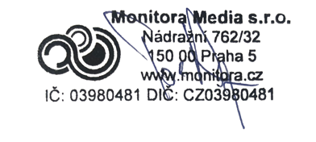  ……………………………………………………  Poskytovatel  Monitora media, s.r.o.  Tomáš Berger, jednatel | Liberec, 19. 12. 2022  ……………………………………………………  Nabyvatel  Oblastní galerie Liberec, přísp. org.  Mgr. Bc. Vladislav Mareš

Evidence OGL: Sml. č. 115/2022, č.j. OGL/1294/2022, dodatek č. 1 ke smlouvě č. 14/2022

